ИНКЛЮЗИВНОЕ ОБРАЗОВАНИЕ
основывается на
восьми принципах:

- Ценность человека не зависит от его способностей и достижений.
- Каждый способен чувствовать и думать.
- Каждый имеет право на общение и на то, чтобы быть услышанным.
- Все люди нуждаются друг в друге.
- Подлинное образование может осуществляться только в контексте реальных взаимоотношений.
- Все люди нуждаются в поддержке и дружбе ровесников.
- Для всех обучающихся достижение прогресса в том, что они могут делать, а не в том, что не могут.
- Разнообразие усиливает все стороны человека.

«Мы исключили эту часть людей из общества, и надо вернуть их назад, потому что они могут нас чему-то научить».

Жан Ванье
«Из глубины».

КГКП «Ясли-сад «Сәулетай» отдела образования Костанайского района» Управления образования акимата Костанайской области

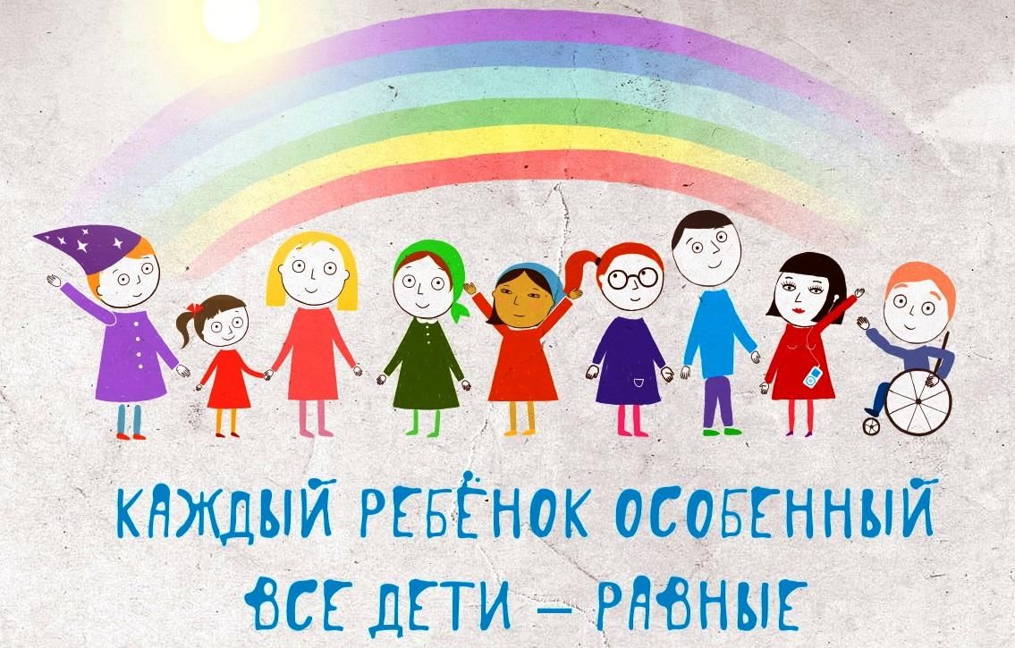

Инклюзивное
дошкольное
образование.

Составитель:
Психолог
Биль Виктория Викторовна

2023 г.

Инклюзивное дошкольное образование подразумевает совместное обучение в ДО здоровых детей и детей с ООП.



Каким бывает инклюзивное дошкольное образование?
Инклюзивное дошкольное образование реализуется в двух основных формах.
При ДО могут быть организованны специальные группы для детей с особыми потребностями. Несмотря на то, что особенные дети обучаются отдельно, они остаются включёнными в социальную жизнь ДО, наравне со здоровыми детьми участвуют в общественных мероприятиях и т.д. Обычно, в специальных группах обучаются дети, имеющие отклонения и задержки в психическом и интеллектуальном развитии.
В другой форме инклюзивное дошкольное образование реализуется путём непосредственного включения детей с ООП в состав группы, где они занимаются на общих основаниях со всеми детьми. Этот вариант чаще применяется при условии сохранности интеллекта у детей с ООП.

Условия организации
успешного обучения И воспитания
учащихся с ООП.
- создание адаптивной среды, позволяющей обеспечить полноценное включение и личностную самореализацию в образовательном учреждении.
- создание в образовательном учреждении общего типа надлежащих материально-технических условий, обеспечивающих возможность для беспрепятственного доступа детей в здание и помещения ДО и организации их пребывания и обучения в этом учреждении (пандусы, лифты, специально оборудованные учебные места, специализированное, реабилитационное, медицинское оборудование и т.д.).
- обучение и коррекция развития детей с ООП должны осуществляться по образовательным программам, разработанным на базе основных общеобразовательных программ с учетом психофизических особенностей и возможностей таких обучающихся.
- необходимо комплексное психолого-педагогическое сопровождение ребенка с ООП на протяжении всего периода его обучения в ДО общего типа.
- необходима специальная подготовка педагогического коллектива ДО общего типа в соответствии со спецификой учебно-воспитательной и коррекционной работы.
Инклюзия признана более развитой, гуманной и эффективной системой образования не только детей с особыми образовательными потребностями, но и здоровых детей. Инклюзия дает право на образование каждому независимо от соответствия или несоответствия критериям школьной системы

Имеет ли инклюзивное дошкольное образование негативные последствия?
Многие родители переживают из-за того, что воспитатель будет уделять здоровым детям недостаточно внимания по причине того, что ему постоянно придётся тратить своё драгоценное время на детей с ООП. Однако в обыкновенную группу включают не более 2-3 детей с особыми потребностями, и педагог уделяет им столько же внимания, сколько и здоровым детям.
Если речь идёт о детях-инвалидах с полной сохранностью интеллекта, то они, как правило, не имеют совершенно никаких дополнительных потребностей, которые бы вынуждали педагога задерживать всю остальную группу детей в процессе обучения.
Для детей с особыми образовательными потребностями, дошкольное образование, полученное на общих основаниях – это реальный шанс избавиться от многих трудностей социально-психологического характера, с которым вынуждено сталкиваться большинство детей-инвалидов.

